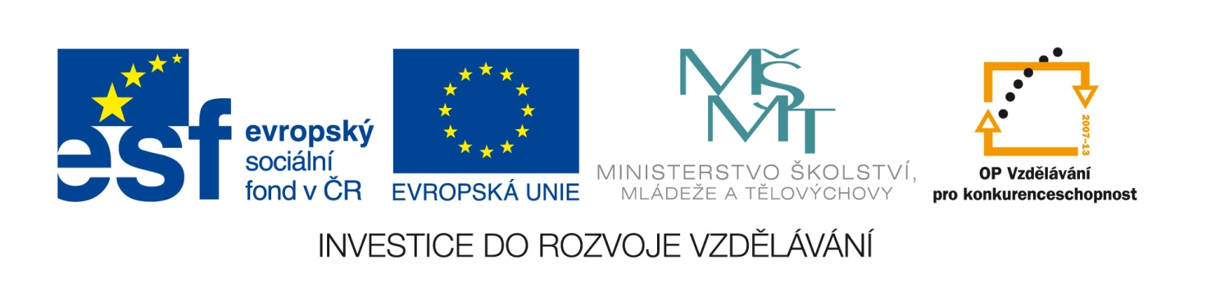
Výsledek výzvy k podávání nabídek
Číslo zakázky: | C/12/502
Název programu: | Operační program Vzdělávání pro konkurenceschopnost
Registrační číslo projektu: | CZ.1.07/1.5.00/34.0626
Název projektu: | Zlepšení podmínek pro vzdělávání na SŠP Hermés
Název zakázky: | Dodávka výpočetní techniky a interaktivní techniky,software a souvisejících služeb pro SŠP.
Datum vyhlášení zakázky: | 8.8.2012
Název/obchodní firma zadavatele: | Střední škola podnikatelská HERMÉS MB s.r.o.
Název obchodní firma vybraného dodavatele: | Dragon Internet a.s.
Sídlo dodavatele: | Pod Loretou 883, 29306 Kosmonosy
Osoba oprávněná jednat jménem dodavatele: | Tomáš Dragon
IČ dodavatele: | 27237800

